
ARBEITSBLATT 1
1. Beantworte die Fragen !
- Was isst du gern? _____________________________________________________.
- Was trinkst du gern? _____________________________________________________.
- Was isst du nicht gern? _____________________________________________________.
- Was trinkst du nicht gern? _____________________________________________________.
- Isst du gern Pizza? _____________________________________________________.
- Isst du gern Döner? _____________________________________________________.
- Trinkst du gern Apfelsaft? _____________________________________________________.

2. Ergänze den Dialog !
Kilo Pfund Stück Bund

- Kann ich Ihnen helfen?
- Ich möchte ein ______________ Ananas, zwei Bananen, ein _____________ Petersilie, drei Kiwis, ein _______________ Kartoffeln, ein ______________ Erdbeeren. Was kostet ein Kilo Karotten?
- Ein Kilo kostet zwei Euro.


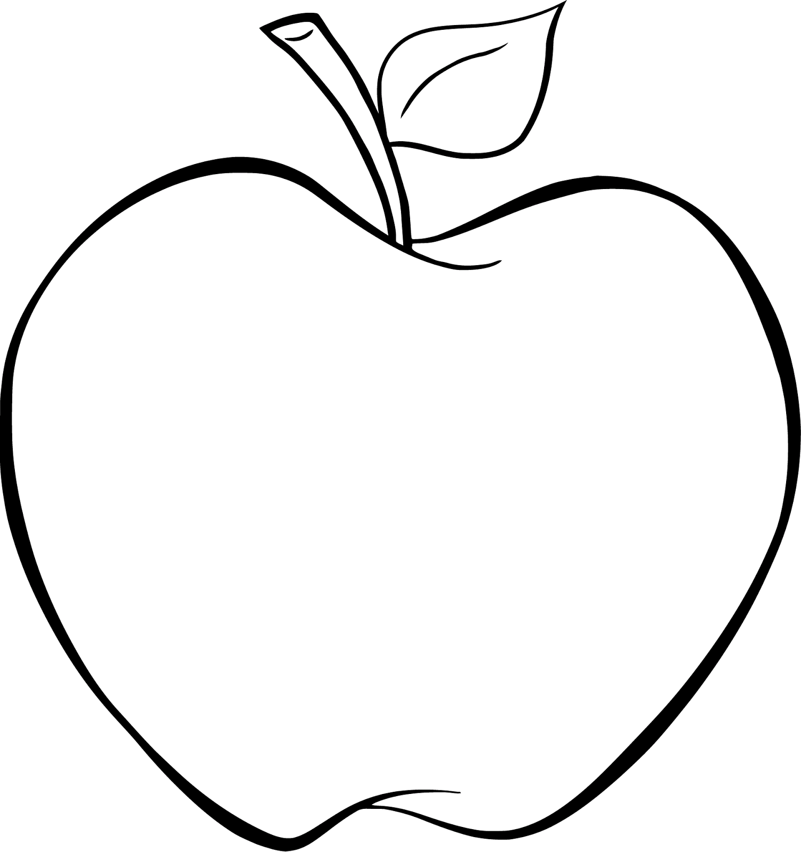
3. Was ist / sind das? Ergänze mit ‘’ ein / eine / kein / keine ‘’ !
a) Das ist ________ Apfel. b) Das ist __________ Orange.
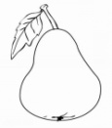

c) Das ist ________ Tomate. d) Das ist __________ Birne.

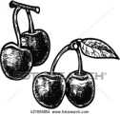

e) Das sind ________ Erdbeeren. f) Das ist __________ Zitrone.
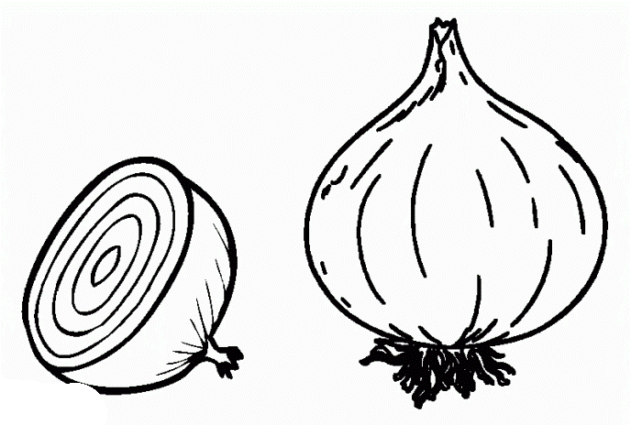

g) Das ist ________ Kopfsalat. h) Das sind __________ Gurken.

4. Bring den Dialog in die richtige Reihenfolge !
A) Haben Sie Kartoffeln? E) Ich möchte 1 Kilo Bananen, 3 Kiwis,
Wie viel kosten die Kartoffeln? 2 Kilo Orangen.
B) Das Geld ist hier. Tschüs. F) Das macht 9 Euro.
C) Hallo ! Was brauchen Sie? G) Ja, wir haben Kartoffeln. Die Kartoffeln kostet
1 Euro.
D) Ich möchte 3 Kilo Kartoffeln. H) Sonst noch etwas?
A | B | C | D | E | F | G | H


5. Schau dir die Fotos an und beantworte die Fragen !


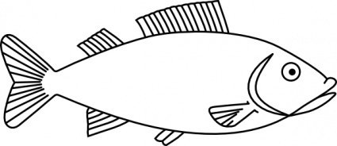


2, 75 € 1 kg 7,95 € 0, 65 € 1, 50 € 2, 35 €
a) Was kostet ein Hamburger? _____________________________________________.
b) Was kostet ein Kilo Fisch? _____________________________________________.
c) Was kostet eine Flasche Wasser? _____________________________________________.
d) Was kostet eine Tasse Kaffee? _____________________________________________.
e) Was kostet ein Brot? _____________________________________________.

6. Schreibe die Obst- und Gemüsenamen im Plural !
a) die Tomate _______________________ g) die Kartoffel __________________
b) die Kiwi _______________________ h) die Gurke __________________
c) die Orange _______________________ ı) der Kopfsalat ___________________
d) der Apfel _______________________ i) die Zwiebel __________________
e) die Paprika _______________________ j) die Zitrone __________________
f) die Erdbeere _______________________ k) die Karotte __________________

